МЭРИЯ ГОРОДА НОВОСИБИРСКА

ПОСТАНОВЛЕНИЕ

От 20.11.2014 № 10141

О назначении публичных слушаний по проекту постановления мэрии города Новосибирска «Об утверждении проекта планировки территории, ограниченной перспективной городской магистралью непрерывного движения в направлении перспективного Ельцовского моста через реку Обь, перспективной городской магистралью непрерывного движения по ул. Бардина, перспективным продолжением Красного проспекта в Заельцовском районе»

В целях выявления и учета мнения и интересов жителей города Новосибирска по проекту постановления мэрии города Новосибирска «Об утверждении проекта планировки территории, ограниченной перспективной городской магистралью непрерывного движения в направлении перспективного Ельцовского моста через реку Обь, перспективной городской магистралью непрерывного движения по ул. Бардина, перспективным продолжением Красного проспекта в Заельцовском районе», в соответствии с Градостроительным кодексом Российской Федерации, Федеральным законом от 06.10.2003 № 131-ФЗ «Об общих принципах организации местного самоуправления в Российской Федерации», решением городского Совета Новосибирска от 25.04.2007 № 562 «О Положении о публичных слушаниях в городе Новосибирске», постановлением мэрии города Новосибирска от 25.12.2013 № 12268 «О подготовке проекта планировки территории, ограниченной перспективной городской магистралью непрерывного движения в направлении перспективного Ельцовского моста через реку Обь, перспективной городской магистралью непрерывного движения по ул. Бардина, перспективным продолжением Красного проспекта в Заельцовском районе» ПОСТАНОВЛЯЮ:
1. Назначить публичные слушания по проекту постановления мэрии города Новосибирска «Об утверждении проекта планировки территории, ограниченной перспективной городской магистралью непрерывного движения в направлении перспективного Ельцовского моста через реку Обь, перспективной городской магистралью непрерывного движения по ул. Бардина, перспективным продолжением Красного проспекта в Заельцовском районе» (приложение).
2. Провести 23.12.2014 в 10.00 час. публичные слушания в здании администрации Центрального округа по Железнодорожному, Заельцовскому и Центральному районам города Новосибирска (ул. Ленина, 57).
3. Создать организационный комитет в следующем составе:
Галимова Ольга Лингвинстоновна | - | начальник отдела планировки и межевания территорий Главного управления архитектуры и градостроительства мэрии города Новосибирска;
Канунников Сергей Иванович | - | глава администрации Центрального округа по Железнодорожному, Заельцовскому и Центральному районам города Новосибирска;
Кучинская Ольга Владимировна | - | главный специалист отдела планировки и межевания территорий Главного управления архитектуры и градостроительства мэрии города Новосибирска;
Новокшонов Сергей Михайлович | - | заместитель начальника Главного управления архитектуры и градостроительства мэрии города Новосибирска;
Пискус Владимир Иванович | - | председатель правления Новосибирского отделения Союза архитекторов Российской Федерации (по согласованию);
Позднякова Елена Викторовна | - | заместитель начальника Главного управления архитектуры и градостроительства мэрии города Новосибирска – начальник отдела территориального планирования города;
Степаненкова Екатерина Викторовна | - | главный специалист отдела планировки и межевания территорий Главного управления архитектуры и градостроительства мэрии города Новосибирска;
Фефелов Владимир Васильевич | - | заместитель начальника департамента строительства и архитектуры мэрии города Новосибирска – главный архитектор города;
Яцков Михаил Иванович | - | председатель Новосибирского городского комитета охраны окружающей среды и природных ресурсов.
4. Определить местонахождение организационного комитета по адресу: 630091, г. Новосибирск, Красный проспект, 50, кабинет 528, адрес электронной почты: ogalimova@admnsk.ru, контактный телефон: 227-54-18.
5. Предложить жителям города Новосибирска не позднее пяти дней до даты проведения публичных слушаний направить в организационный комитет свои предложения по внесенному на публичные слушания проекту постановления мэрии города Новосибирска «Об утверждении проекта планировки территории, ограниченной перспективной городской магистралью непрерывного движения в направлении перспективного Ельцовского моста через реку Обь, перспективной городской магистралью непрерывного движения по ул. Бардина, перспективным продолжением Красного проспекта в Заельцовском районе».
6. Организационному комитету организовать мероприятия, предусмотренные частью 5 статьи 28 Градостроительного кодекса Российской Федерации, для доведения до жителей города информации о проекте планировки территории, ограниченной перспективной городской магистралью непрерывного движения в направлении перспективного Ельцовского моста через реку Обь, перспективной городской магистралью непрерывного движения по ул. Бардина, перспективным продолжением Красного проспекта в Заельцовском районе.
7. Возложить на Фефелова Владимира Васильевича, заместителя начальника департамента строительства и архитектуры мэрии города Новосибирска - главного архитектора города, ответственность за организацию и проведение первого собрания организационного комитета.
8. Департаменту строительства и архитектуры мэрии города Новосибирска разместить постановление на официальном сайте города Новосибирска.
9. Департаменту информационной политики мэрии города Новосибирска обеспечить опубликование постановления в установленном порядке.
10. Контроль за исполнением постановления возложить на заместителя мэра города Новосибирска - начальника департамента строительства и архитектуры мэрии города Новосибирска.
Мэр города Новосибирска | А. Е. Локоть

Кучинская
2275337
ГУАиГ

Приложение

к постановлению мэрии

города Новосибирска

от 20.11.2014 № 10141
Проект постановления мэрии
города Новосибирска

Об утверждении проекта планировки территории, ограниченной перспективной городской магистралью непрерывного движения в направлении перспективного Ельцовского моста через реку Обь, перспективной городской магистралью непрерывного движения по ул. Бардина, перспективным продолжением Красного проспекта в Заельцовском районе

В целях выделения элементов планировочной структуры, установления параметров планируемого развития элементов планировочной структуры, с учетом заключения по результатам публичных слушаний, в соответствии с Градостроительным кодексом Российской Федерации, решением Совета депутатов города Новосибирска от 21.05.2008 № 966 «О Порядке подготовки документации по планировке территории города Новосибирска», постановлением мэрии города Новосибирска от 03.04.2014 № 2597 «О подготовке проекта планировки территорий, прилегающих к Мочищенскому шоссе, в Заельцовском районе»
ПОСТАНОВЛЯЮ:
1. Утвердить проект планировки территории, ограниченной перспективной городской магистралью непрерывного движения в направлении перспективного Ельцовского моста через реку Обь, перспективной городской магистралью непрерывного движения по ул. Бардина, перспективным продолжением Красного проспекта в Заельцовском районе (приложение).
2. Департаменту строительства и архитектуры мэрии города Новосибирска разместить постановление на официальном сайте города Новосибирска.
3. Департаменту информационной политики мэрии города Новосибирска в течение семи дней обеспечить опубликование постановления в установленном порядке.
4. Контроль за исполнением постановления возложить на заместителя мэра города Новосибирска - начальника департамента строительства и архитектуры мэрии города Новосибирска.
Мэр города Новосибирска |  | А. Е. Локоть
Кучинская
2275737
ГУАиГ

Приложение
к постановлению мэрии
города Новосибирска
от ___________ № _______

ПРОЕКТ
планировки территории, ограниченной перспективной городской магистралью непрерывного движения в направлении перспективного Ельцовского моста
через реку Обь, перспективной городской магистралью непрерывного
движения по ул. Бардина, перспективным продолжением
Красного проспекта в Заельцовском районе

1. Чертеж проекта планировки территории, ограниченной перспективной городской магистралью непрерывного движения в направлении перспективного Ельцовского моста через реку Обь, перспективной городской магистралью непрерывного движения по ул. Бардина, перспективным продолжением Красного проспекта в Заельцовском районе. Красные линии, границы зон планируемого размещения объектов социально-культурного и коммунально-бытового назначения, иных объектов капитального строительства, границы зон планируемого размещения объектов федерального значения, объектов регионального значения, объектов местного значения (приложение 1).

2. Чертеж проекта планировки территории, ограниченной перспективной городской магистралью непрерывного движения в направлении перспективного Ельцовского моста через реку Обь, перспективной городской магистралью непрерывного движения по ул. Бардина, перспективным продолжением Красного проспекта в Заельцовском районе. Линии, обозначающие дороги, улицы, проезды, линии связи, объекты инженерной и транспортной инфраструктур, проходы к водным объектам общего пользования и их береговым полосам (приложение 2).
3. Положение о размещении объектов капитального строительства федерального, регионального и местного значения, а также о характеристиках планируемого развития территории, в том числе плотности и параметрах застройки территории и характеристиках развития систем социального, транспортного обслуживания и инженерно-технического обеспечения, необходимых для развития территории (приложение 3).

____________

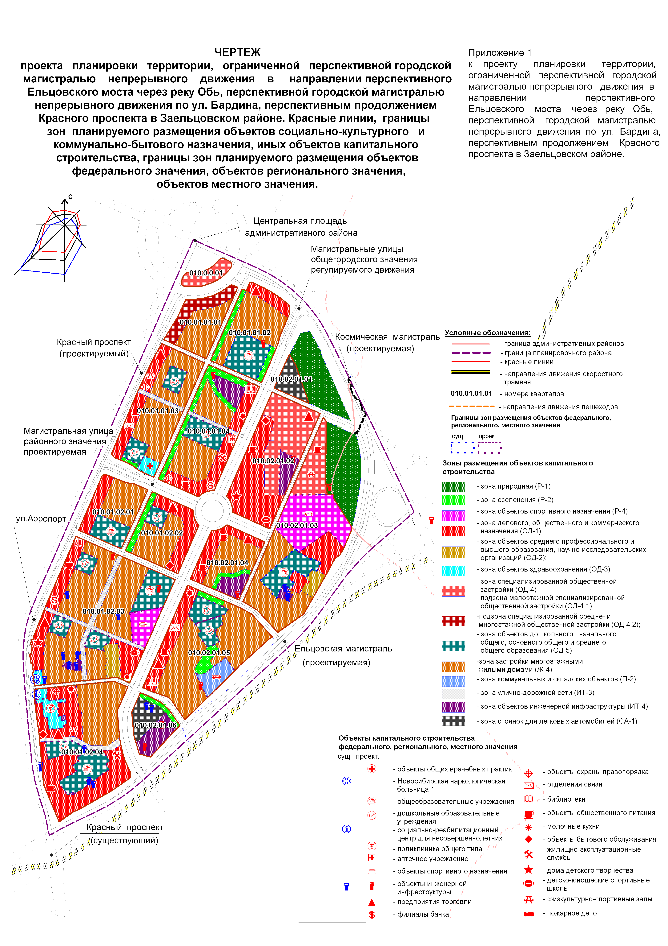
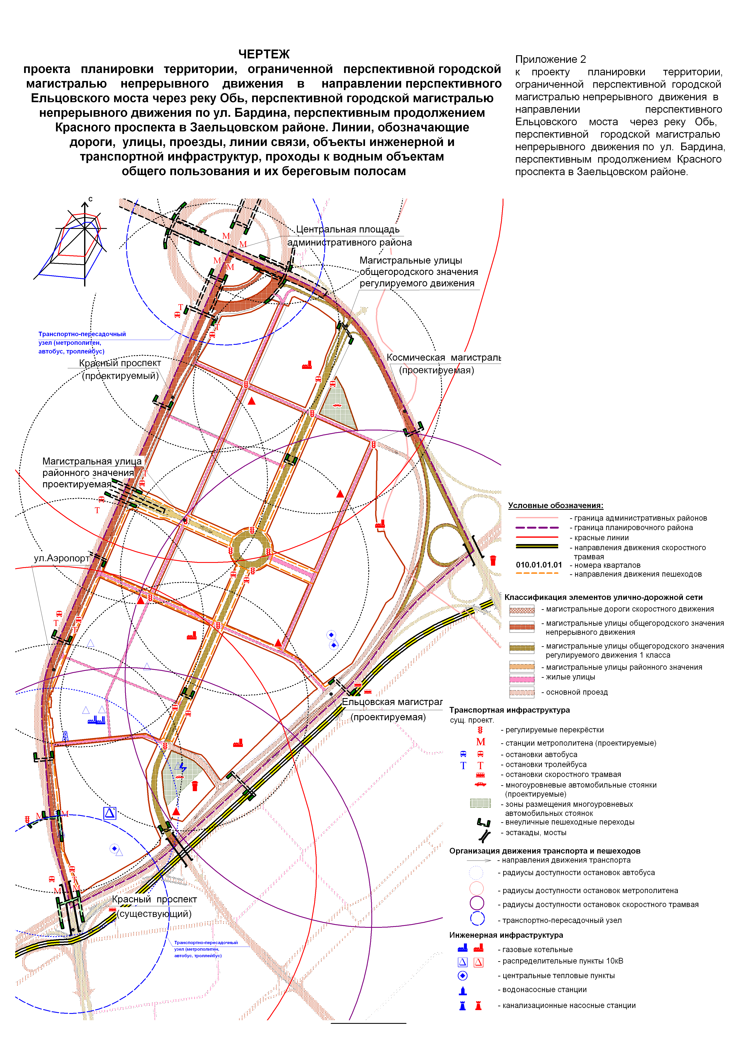
Приложение 3
к проекту планировки территории, ограниченной перспективной городской магистралью непрерывного движения в направлении перспективного Ельцовского моста через реку Обь, перспективной городской магистралью непрерывного движения по ул. Бардина, перспективным продолжением Красного проспекта в Заельцовском районе

ПОЛОЖЕНИЕ
о размещении объектов капитального строительства федерального,
регионального и местного значения, а также о характеристиках
планируемого развития территории, в том числе плотности и
параметрах застройки территории и характеристиках развития
систем социального, транспортного обслуживания и
инженерно-технического обеспечения, необходимых
для развития территории

1. Характеристика современного использования территории

Согласно Генеральному плану города Новосибирска территория ограничена перспективной городской магистралью непрерывного движения в направлении перспективного Ельцовского моста через реку Обь, перспективной городской магистралью непрерывного движения по ул. Бардина и перспективным продолжением Красного проспекта в Заельцовском районе.
Площадь участка: 246,7 га. В процессе проектирования площадь была уточнена в части корректировки по осям проездов и изменена на 11,7 га в большую сторону с 235,0 га до 246,7 га.
На территории проектируемого района располагаются малоэтажная жилая застройка (2 - 3-этажные жилые дома, построенные в 50-е годы ХХ века), 9-этажные панельные дома. Производственная зона представлена территорией завода № 401 и территорией городского аэропорта «Северный».
В соответствии с использованием территории города Новосибирска в 2014 году проектируемая территория включает в себя следующие функциональные зоны:
зоны рекреационного назначения:
зону объектов спортивного назначения (Р-4);
общественно-деловые зоны:
зону делового, общественного и коммерческого назначения (ОД-1);
зону объектов среднего профессионального и высшего образования, научно-исследовательских организаций (ОД-2);
зону объектов здравоохранения (ОД-3);
зону специализированной общественной застройки (ОД-4.1);
зону объектов дошкольного, начального общего, основного общего и среднего (полного) общего образования (ОД-5);
жилые зоны:
зону застройки жилыми домами смешанной этажности (Ж-1);
зону застройки малоэтажными жилыми домами (Ж-2);
зону застройки многоэтажными жилыми домами (Ж-4);
зону застройки индивидуальными жилыми домами (Ж-6);
производственные зоны:
зону производственных объектов с различными нормативами воздействия на окружающую среду (П-1);
зону коммунальных и складских объектов (П-2);
зоны инженерной и транспортной инфраструктур:
зону улично-дорожной сети (ИТ-3);
зону объектов инженерной инфраструктуры (ИТ-4);
зоны специального назначения:
зону военных и иных режимных объектов и территорий (С-3);
зоны стоянок автомобильного транспорта (СА):
зона автомобильных стоянок (СА-1).
Определенные Правилами землепользования и застройки города Новосибирска функциональные зоны представлены следующими объектами и землеотводами:
зона Р-4 – участком, зарезервированным под Государственное автономное учреждение Новосибирской области «Центр спортивной подготовки Новосибирской области», объектами спортивного назначения;
зона ОД-1 – гостиничным комплексом «Гостиный двор», жилыми домами с административными помещениями;
зона ОД-2 – Сибирской академией управления и массовых коммуникаций (далее - САУМК), Государственным общеобразовательным учреждением дополнительного профессионального образования (далее – ГОУ ДПО) «Сибирский институт повышения квалификации «Надежда»;
зона ОД-3 – Новосибирской наркологической больницей № 1, социально-реабилитационным центром для несовершеннолетних «Виктория»;
зона ОД-4.1 – участком для строительства многофункциональных комплексов, объединяющим виды разрешенного использования;
зона ОД-5 – проектируемыми средними общеобразовательными школами и детскими садами;
зона Ж-1 - средне- и многоэтажными жилыми домами;
зона Ж-2 - малоэтажными жилыми домами;
зона Ж-4 – многоэтажными жилыми домами;
зона Ж-6 - индивидуальными малоэтажными жилыми домами;
зона П-1 - производственными площадками открытого акционерного общества (далее – ОАО) «Новосибирский авиаремонтный завод»;
зона П-2 - складами, капитальными гаражами;
зона ИТ-3 - улично-дорожной сетью;
зона ИТ-4 - котельными, центральными тепловыми пунктами;
зона С-3 - войсковой частью № 3733 Внутренних войск Министерства внутренних дел Российской Федерации (далее – ВВ МВД России);
зона СА-1 - участком для строительства многоуровневой автостоянки.

Существующий баланс использования территории представлен в таблице 1.

Таблица 1

Существующий баланс использования территории

№  п/п | Наименование | Площадь территории
 |  | га | процент  от общей  площади  территории

1 | 2 | 3 | 4
1 | Зоны рекреационного назначения, в том числе: | 9,07 | 3,68
1.1 | Зона объектов спортивного назначения (Р-4) | 9,07 | 3,68
2 | Общественно-деловые зоны, в том числе: | 26,55 | 10,76
2.1 | Зона застройки объектами делового, общественного и коммерческого назначения (ОД-1) | 13,69 | 5,55
2.2 | Зона застройки объектами среднего профессионального и высшего профессионального образования, научно-исследовательских учреждений (ОД-2) | 2,50 | 1,01
2.3 | Зона объектов здравоохранения (ОД-3) | 0,65 | 0,26
2.4 | Зона специализированной общественной застройки (ОД-4), в том числе: | 3,15 | 1,28
2.4.1 | Подзона специализированной малоэтажной общественной застройки (ОД-4.1) | 2,05 | 0,42
2.5 | Зона объектов дошкольного, начального общего, основного общего и среднего (полного) общего образования (ОД-5) | 6,55 | 2,65
3 | Жилые зоны, в том числе: | 19,19 | 7,78
3.1 | Зона застройки домами смешанной этажности (Ж-1) | 1,36 | 0,55
3.2 | Зона застройки малоэтажными жилыми домами (Ж-2) | 2,34 | 0,95
3.3 | Зона застройки многоэтажными жилыми домами (Ж-4) | 5,96 | 2,42
3.4 | Зона застройки индивидуальными жилыми домами (Ж-6) | 9,53 | 3,86
4 | Производственные зоны, в том числе: | 79,44 | 32,20
4.1 | Зона застройки производственными объектами с различными нормативами воздействия на окружающую среду (П-1) | 65,91 | 26,72
4.2 | Зона застройки коммунальными и складскими объектами (П-2) | 13,53 | 5,48
5 | Зоны инженерной и транспортной инфраструктур, в том числе: | 37,18 | 15,07
5.1 | Зона улично-дорожной сети (ИТ-3) | 5,75 | 2,33
5.2 | Зона объектов инженерной инфраструктуры (ИТ-4) | 3,32 | 1,31
6 | Зоны специального назначения (С), в том числе: | 28,21 | 11,43
6.1 | Зона военных и иных режимных объектов и территорий (С-3) | 28,21 | 11,43
7 | Зоны стоянок автомобильного транспорта (СА), в том числе: | 0,43 | 0,17
7.1 | Зона стоянок легковых автомобилей (СА-1) | 0,43 | 0,17
8 | Прочие территории: | 46,64 | 18,91
 | Итого: | 246,70 | 100

Расчет выполнен с учетом фактического использования территории.

2. Основные направления градостроительного развития территории

2.1. Общие положения

Планировочная структура жилого района принята в соответствии с градостроительными и природными факторами и Генеральным планом города Новосибирска, утвержденным решением Совета депутатов города Новосибирска от 26.12.2007 № 824.
Функциональным зонированием микрорайона выделяются зона жилой застройки многоэтажными жилыми домами, общественно-деловая зона, муниципальные объекты соцкультбыта, зона инженерной и транспортной инфраструктуры, зона парков.
Общая численность жителей проектируемого района составит 48890 человек, плотность населения - 420 чел./га.
Объекты общественно-деловой зоны размещены вдоль Красного проспекта, а также иных магистралей общегородского и районного значения.
В соответствии с радиусом обслуживания в проекте предусматривается строительство поликлиники общего типа на 300 посещений в смену и объекта общей врачебной практики на 200 посещений в смену.
Общеобразовательные школы и детские сады расположены в предельной пешеходной доступности от жилых домов микрорайона. Проектом планировки предлагается строительство общеобразовательных школ (на 1000 жителей – 115 мест) вместимостью от 800 до 1200 мест. Радиус доступности школ - 500 м (согласно Местным нормативам градостроительного проектирования города Новосибирска, утвержденным постановлением мэра от 23.06.2007 № 563-а).
Проектом планировки предусмотрено строительство детских садов (35 мест на 1000 жителей) вместимостью от 100 до 330 мест. Радиус доступности - 300 м (согласно Местным нормативам градостроительного проектирования города Новосибирска).

2.2. Жилищная сфера

На территории в границах проекта планировки размещено около 143,8 тыс. кв. м жилья и общественных зданий. Существующая жилая застройка представлена многоквартирными жилыми домами и индивидуальной жилой застройкой.
Численность населения, проживающего в действующем жилищном фонде, размещенном в границах проекта планировки, составляет 4700 человек. Плотность населения в границах проекта планировки – 20 чел./га.
Проектируемый баланс использования территории представлен в таблице 2.

Таблица 2

Проектируемый баланс использования территории

№  п/п | Наименование зоны | Площадь,  га | Процент  от общей площади территории | Прирост (+)  или убыль (-),  га/процент

1 | 2 | 3 | 4 | 5
1 | Рекреационные зоны, в том числе: | 23,14 | 9,38 | +14,08/+61
1.1 | Зона природного ландшафта (Р-1) | 9,90 | 4,01 | 9,90/100
1.2 | Зона озеленения (Р-2) | 5,87 | 2,38 | +5,87/+100
1.3 | Зона объектов спортивного назначения (Р-4) | 7,37 | 2,99 | -1,69/-23
2 | Общественно-деловые зоны, в том числе: | 72,67 | 29,46 | +46,13/+63
2.1 | Зона делового, общественного и коммерческого назначения (ОД-1) | 37,89 | 15,36 | +24,20/+64
2.2 | Зона объектов среднего профессионального и высшего образования, научно-исследовательских организаций (ОД-2) | 1,72 | 0,70 | -0,78/-45
2.3 | Зона объектов здравоохранения (ОД-3) | 2,07 | 0,84 | +1,42/+69
2.4 | Зона специализированной малоэтажной общественной застройки (ОД-4.1) | 10,29 | 4,17 | +7,14/+69
2.5 | Зона специализированной средне- и многоэтажной общественной застройки (ОД-4.2) | 2,05 | 0,83 | +2,05/+100
2.6 | Зона объектов дошкольного, начального общего, основного общего и среднего (полного) общего образования (ОД-5) | 20,28 | 8,22 | +13,74/+68
3 | Жилые зоны, в том числе: | 2,69 | 1,09 | -16,49/-612
3.1 | Зона застройка жилыми домами смешанной этажности (Ж-1) | 0 | 0 | -1,36/-100
3.2 | Зона застройки малоэтажными жилыми домами (Ж-2) | 0 | 0 | -2,34/-100
3.3 | Зона застройки многоэтажными жилыми домами (Ж-4) | 62,11 | 25,18 | +56,15/+90
3.4 | Зона застройки индивидуальными жилыми домами (Ж-6) | 0 | 0 | -9,53/-100
4 | Производственные зоны, в том числе: | 1,35 | 0,55 | +78,09/-5797
4.1 | Зона производственных объектов с различными нормативами воздействия на окружающую среду (П-1) | 0 | 0 | -65,91/-100
4.2 | Зона коммунальных и складских объектов (П-2) | 1,35 | 0,55 | -12,18/-904
5 | Зоны инженерной и транспортной инфраструктур, в том числе: | 85,86 | 34,80 | +48,68/+57
5.1 | Зона улично-дорожной сети (ИТ-3) | 77,25 | 31,27 | +71,40/+93
5.2 | Зона объектов инженерной инфраструктуры (ИТ-4) | 5,47 | 2,22 | +2,25/+41
6 | Зоны специального назначения, в том числе: | 0 | 0 | -28,21/-100
6.1 | Зона военных и иных режимных объектов и территорий (С-3) | 0 | 0 | -28,21/-100
7 | Зоны стоянок автомобильного транспорта (СА), в том числе: | 3,17 | 1,28 | +2,74/+86
7.1 | Зона стоянок для легковых автомобилей (СА-1) | 3,17 | 1,28 | +2,74/+86
8 | Прочие территории | 0,00 | 0,00 | -46,64/-100
9 | Общая площадь в границах проектирования | 246,7 | 100 | 0/0

2.3. Характеристика мер по защите территорий от воздействия
чрезвычайных ситуаций природного и техногенного
характера и мероприятия по гражданской обороне

2.3.1. В проекте предлагается осуществление мероприятий по предупреждению чрезвычайных ситуаций по следующим основным направлениям:
2.3.1.1. Обеспечение пожарной безопасности территории:
постепенная ликвидация существующего ветхого и аварийного жилищного фонда;
размещение пожарных депо с учетом соблюдения нормативного времени прибытия пожарных расчетов к месту пожара – 6 минут;
размещение водоемов двойного назначения;
размещение пожарных подъездов (пирсов);
организация противопожарных разрывов в застройке;
обеспечение беспрепятственного проезда пожарных, санитарных, аварийных машин ко всем объектам защиты;
предупреждение аварий в техногенной сфере;
защита населения в чрезвычайных ситуациях;
совершенствование системы предупреждения и оповещения населения о чрезвычайных ситуациях и расширение зоны ее действия с учетом новых жилых образований и так далее;
размещение объектов двойного назначения;
подготовка эвакуации населения из зон чрезвычайных ситуаций;
укрытие людей в помещениях производственных, общественных и жилых зданий, приспособленных под нужды защиты населения, а также в специальных защитных сооружениях гражданской обороны.
2.3.2. Обеспечение устойчивого функционирования территории:
усовершенствование транспортных магистралей;
резервирование источников водоснабжения, теплоснабжения и так далее.

3. Улично-дорожная сеть и транспорт. Инженерная подготовка территории

Существующая улично-дорожная сеть представлена ул. Аэропорт районного значения, Красным проспектом, являющимся магистралью общегородского значения.
Перекрестки улиц выполнены в одном уровне, геометрические параметры существующих улиц не отвечают современным нормам и принятой перспективной классификации городских улиц. Согласно Генеральному плану города Новосибирска проектируемый участок Красного проспекта относится к магистральной улице непрерывного движения, кроме того по границам района проектируется строительство двух скоростных магистралей непрерывного движения с устройством транспортных развязок в разных уровнях.
По существующим улицам в настоящее время осуществляется движение автомобильного транспорта. Общественный транспорт обеспечивается автобусной и троллейбусной маршрутной сетью.
Пешеходное движение осуществляется с помощью надземных регулируемых и нерегулируемых пешеходных переходов.
Центральной осью улично-дорожной сети проектируемого района является магистраль общегородского значения Красный проспект. Расчетная скорость непрерывного движения по магистрали составляет 60 км/час. Проектом предусмотрены примыкания к магистрали в одном уровне для осуществления правоповоротных съездов. В то же время пересечения улиц предусмотрены в разных уровнях.
Вдоль Красного проспекта предполагается расположить административные и торговые центры.
В составе магистрали предусмотрены разделительная полоса и полоса с карманами, предназначенными для парковки автомобилей.
Для развития сети скоростных магистралей города проектом предусмотрено строительство скоростной магистрали непрерывного движения, соединяющей ул. Богдана Хмельницкого с Красным проспектом и Мочищенским шоссе. Магистраль названа Космической и имеет расчетную скорость движения 90 км/час.
В месте пересечения Космической магистрали с Красным проспектом запроектирован трехуровневый транспортный узел.
В пойме реки 2-я Ельцовка запроектирована скоростная Ельцовская магистраль непрерывного движения с расчетной скоростью движения 120 км/час.
В месте пересечения Ельцовской магистрали с Красным проспектом запроектирована транспортная развязка в двух уровнях, в месте пересечения с Космической магистралью запроектирована транспортная развязка в двух уровнях.
Все геометрические параметры проектируемых магистралей позволяют поддерживать расчетную скорость.
Проектируемый микрорайон рассечен дорогами районного значения с расчетной скоростью движения 60 км/час. Кроме этого по микрорайону развернута сеть местных проездов.

4. Положения о размещении объектов капитального строительства
федерального, регионального и местного значения

На 2014 год на территории, ограниченной перспективной городской магистралью непрерывного движения в направлении перспективного Ельцовского моста через реку Обь, перспективной городской магистралью непрерывного движения по ул. Бардина, перспективным продолжением Красного проспекта, размещены следующие объекты федерального значения:
войсковая часть № 3733 ВВ МВД России;
ОАО «Новосибирский авиаремонтный завод»;
троллейбусное депо;
социально-реабилитационный центр для несовершеннолетних «Виктория»;
Новосибирская наркологическая больница № 1;
САУМК;
ГОУ ДПО «Сибирский институт повышения квалификации «Надежда».
В расчетный срок предусмотрен вынос войсковой части и авиаремонтного завода, что соответствует Генеральному плану города Новосибирска и является условием реализации предусмотренных планировочных решений по развитию общественно-деловой и жилой зоны в северной части города.
Существующие объекты социального обслуживания предлагается сохранить.
В расчетный срок предусмотрено размещение новых объектов:
пожарной части;
9 детских садов общей вместимостью 1760 мест;
6 общеобразовательных школ общей вместимостью 5759 учащихся;
поликлиники на 300 посещений в смену (смешанного назначения: взрослая и детская);
объекта общей врачебной практики на 200 посещений в смену;
аптек;
домов культуры;
спортивных комплексов;
спортивно-оздоровительных комплексов;
объектов общественного питания (рестораны/кафе);
административных зданий с развлекательными комплексами;
домов быта;
зданий общественной организации и информационного центра;
административных зданий с размещением почты, отделения связи, отделения милиции;
зданий почты, отделений связи.
Строительство объектов обуславливается как расчетной потребностью и нормативными радиусами обслуживания, так и ролью территории как части общественно-делового центра города.

5. Инженерное обеспечение территории

5.1. Существующее положение

Современная схема водоснабжения территории в границах проекта планировки представляет собой централизованную систему подачи воды. Основные магистрали закольцованы и имеют тупиковые отводы до потребителей.
Вода по своему составу соответствует требованиям ГОСТ Р 51232-98 «Вода питьевая. Общие требования к организации и методам контроля качества» и СанПиН 2.1.4.1074-01 «Питьевая вода. Гигиенические требования к качеству воды централизованных систем питьевого водоснабжения. Контроль качества».
Анализ существующего состояния системы водоснабжения показал отсутствие мощностей системы водоснабжения для подключения проектируемой застройки.

5.2. Проектируемая система водоснабжения

На территории планируемой застройки предусматривается дальнейшее развитие централизованной системы водоснабжения.
Водоснабжение проектируемой площадки предусматривается от единой сети для хозяйственно-питьевых и противопожарных нужд.
Для обеспечения комфортной среды проживания населения на проектируемой территории проектом планировки предусматривается централизованная система водоснабжения - комплекс инженерных сооружений и сетей:
строительство водовода Д 700 (диаметр уточнить на стадии рабочего проекта) от водонапорной насосной станции пятого подъема пос. Мочище;
устройство закольцованной районной сети водоснабжения по всем дорогам;
переподключение существующих зданий к новой системе водоснабжения.
Удельное среднесуточное водопотребление на хозяйственно-питьевые нужды населения принято в соответствии с пунктом 2.1 СНиП 2.04.02-84* «Водоснабжение. Наружные сети и сооружения».
При расчете общего водопотребления планировочного района в связи с отсутствием данных на данной стадии проектирования учтено примечание 4 таблицы 1 СНиП 2.04.02-84* - количество воды на неучтенные расходы принято дополнительно в процентном отношении от суммарного расхода воды на хозяйственно-питьевые нужды населенного пункта.
Расчетный расход воды в сутки наибольшего водопотребления определен при коэффициенте суточной неравномерности Ксут.max=1,2, в соответствии с подпунктом 8.2.7 Местных нормативов градостроительного проектирования города Новосибирска.
В многоэтажной застройке для обеспечения нормативного давления предусмотрена установка индивидуальных повысительных насосных станций в подвальных помещениях. Протяженность проектируемых водоводов районной сети составит 14,1 км.
Протяженность проектируемого транзитного водовода составит 2,8 км.
Расходы воды подсчитаны исходя из норм хозяйственно-питьевого водопотребления, принятых в соответствии с письмом МУП «ГОРВОДОКАНАЛ» г. Новосибирска от 27.10.2008 № 5-7384. Дополнительно учтены расходы воды объектов общегородского значения. Расход воды по территории:
существующий - 900 куб. м/cутки;
проектируемый – 13658,8 куб. м/сутки.

5.3. Проектируемая система канализации

Проектом предусматривается полная раздельная система канализации с самостоятельными сетями и сооружениями бытовой и дождевой канализации.
Для обеспечения комфортной среды проживания населения проектом предлагается обеспечить централизованной системой водоотведения административно-хозяйственные здания и жилую застройку, расположенные на территории проектируемого района. Строительство коллектора «Северный» Д 1600 по оврагу реки 2-я Ельцовка до Заельцовского дюкера позволит подключить к нему новые проектируемые районы «Сосновый бор» и «Родники».
Схема прокладки магистральных (уличных) сетей хозяйственно-бытовой канализации определяется рельефом местности, решением вертикальной планировки территории и положением существующих канализационных сетей, к которым проектируется подключение.
В местах пересечения существующих городских коллекторов с проезжей частью улиц предусматривается перекладка участков коллекторов в проходных каналах.
Бытовые сточные воды от жилых и общественных зданий самотечными сетями отводятся во внутриквартальную сеть бытовой канализации и далее подаются в городской магистральный самотечный коллектор.
Самотечные сети канализации проложены с учетом существующих сетей и рельефа местности и обеспечивают оптимальный отвод сточных вод от зданий.
Сети канализации прокладывают по газонам вдоль дорог.
Протяженность проектируемых коллекторов составит 9,3 км.
При определении расходов хозяйственно-бытовых сточных вод нормы водоотведения приняты равными нормам водопотребления без учета расхода воды на полив территорий и зеленых насаждений.
Расход стоков по территории:
существующий - 900 куб. м/cутки;
проектируемый - 12035,0 куб. м/сутки.

5.4. Проектируемая система теплоснабжения

Многоэтажная жилая застройка подключена к централизованным сетям теплоснабжения.
Общая потребляемая мощность составляет 11,7 Гкал/час.
Централизованному теплоснабжению подлежат все проектируемые объекты района по всем видам обеспечения – отопление, вентиляция и бытовое горячее водоснабжение.
Покрытие прогнозируемых тепловых нагрузок проектируемой территории возможно по следующим вариантам:
вариант 1 - при одновременной массовой застройке с учетом значительной величины тепловой потребности предлагается использовать существующую теплоэлектроцентраль № 4 с самостоятельным выводом 2 Д 700 и строительством теплотрассы до объектов проектируемого района;
вариант 2 - при разновременном строительстве (со значительными временными расхождениями) целесообразно обеспечить централизованное теплоснабжение от котельных, каждая из которых будет обслуживать свой тепловой район (возможен тип блока модульной котельной – БМК, ввод в действие тепловых мощностей необходимо увязать с темпами строительства).
В 1 и 2 вариантах для отдельных, значимых объектов возможно применение собственных отдельно стоящих котельных.
В настоящем разделе проекта планировки даны принципиальные решения по перспективному развитию теплоснабжения в проектируемом районе.
Общая тепловая нагрузка составит 160,68 Гкал/час.

5.5. Проектируемая система газоснабжения

Система газоснабжения проектом принята смешанная, состоящая из кольцевых и тупиковых газопроводов.
Проектируемые газопроводы высокого давления подключаются к существующей газораспределительной сети города в районе русла реки 2-я Ельцовка.

5.6. Проектируемая система электроснабжения

Проектом планировки для электроснабжения потребителей электрической энергии, расположенных на проектируемой территории, предлагаются следующие мероприятия:
реконструкция действующих воздушных линий (далее – ВЛ) ВЛ-110 кВ и 220 кВ в кабельные линии (далее – КЛ) электропередачи: шести КЛ-110 кВ и двух КЛ-220 кВ. Общая протяженность кабельных линий электропередачи КЛ-110 кВ и КЛ-220 кВ составит 19,3 км;
строительство подстанции (далее – ПС) ПС-110/10 кВ с автотрансформаторами не менее 63 МВт в зоне объектов инженерной инфраструктуры микрорайона III с подключением КЛ-110 кВ.
Учитывая постепенное освоение территории, в проекте выделены две очереди:
1 очередь - расчетная мощность 15 МВт. Подключение проектируемых трансформаторных подстанций (далее - ТП) ТП 10/0,4 кВ осуществляется от ПС «Правобережная» кабельными линиями КЛ-10 кВ по техническому коридору вдоль Ельцовской магистрали;
2 очередь – расчетная мощность 83,7 МВт. Подключение проектируемой ПС 110/10 кВ осуществляется от ПС «Правобережная» кабельными линиями КЛ-110 кВ по техническому коридору вдоль Ельцовской магистрали.
Общая расчетная мощность – 62,968 МВт.
Все проектные линии среднего напряжения 10 кВ на территории проектируемого участка предполагается выполнить подземно. Марку, сечение кабельных линий предлагается определить на стадии разработки рабочей документации после уточнения нагрузок.
Проектом предусмотрено выполнение установки ТП-10/0,4 кВ, а также своевременное переоборудование, капитальный ремонт и при необходимости замена трансформаторного оборудования существующих ТП-10/0,4 кВ. Подключение проектных ТП предлагается уточнить на этапе рабочего проектирования.
Передачу потребителям электрической мощности предусмотрено выполнить через проектную распределительную сеть мощностью 0,4 кВ от проектных ТП.

5.7. Проектируемая связь и информатизация

Проектом планировки предусматривается дальнейшее развитие распределительной сети на базе проводной технологии NGN (New Generation Network).
Предполагается произвести модернизацию телевизионного передающего центра согласно принятой концепции развития телерадиовещания в Российской Федерации на 2008 - 2015 годы, одобренной распоряжением Правительства Российской Федерации от 29.11.2007 № 1700-р. Модернизация позволит организовать цифровое телевизионное вещание, включая мобильное телевещание и телевидение высокой четкости.
Развитие сети радиовещания на УКВ- и FM-диапазонах позволит реализовать различные тематические радиовещательные станции. Для расширения принимаемых абонентом каналов вещания и повышения качества телевизионного вещания предусмотрено развитие системы кабельного телевидения.

5.8. Инженерная подготовка территории

Анализ современного состояния территории проектируемого участка показал, что данный тип рельефа благоприятен и удовлетворяет требованиям застройки, прокладки улиц и дорог.
Для обеспечения сбора и отвода поверхностных вод необходимо выполнить частичную вертикальную планировку территорий, предназначенных для застройки объектами капитального строительства, а также планировку участков для устройства вновь прокладываемых и реконструируемых магистральных улиц и дорог. Сброс поверхностных вод с рассматриваемой территории осуществляется по внутриквартальным проездам в сеть закрытой ливневой канализации, по которой стоки поступают на очистные сооружения и после очистки ливневая вода сбрасывается в коллектор реки 2-я Ельцовка.

6. Основные технико-экономические показатели

Основные технико-экономические показатели представлены в таблице 3.

Таблица 3

Основные технико-экономические показатели

№  п/п | Наименование показателя | Единица  измерения | Современное состояние | Состояние на  2030 год

1 | 2 | 3 | 4 | 5
1 | Население
1.1 | Численность населения | тыс. чел. | 4,693 | 48,890
1.2 | Плотность населения | чел./га | 20 | 198
2 | Жилищный фонд
2.1 | Существующий сохраняемый жилищный фонд | тыс. кв. м общей площади квартир | 130,17 | 101,19
2.2 | Новое жилищное строительство | тыс. кв. м общей площади квартир | - | 1072,17
3 | Объекты социального и культурно-бытового обслуживания населения
3.1 | Детские дошкольные учреждения | мест | 0 | 1764
3.2 | Общеобразовательная школа | мест | 0 | 5797
3.3 | Поликлиника общего типа | посещений  в смену | - | 300
3.4 | Объект общей врачебной практики | посещений  в смену | - | 200
4 | Транспортная инфраструктура
4.1 | Протяженность улично-дорожной сети (без учета квартальных проездов) | км | 2,65 | 15,58
4.2 | Плотность улично-дорожной сети | км/кв. км | 1,07 | 6,3
4.3 | Гаражи и стоянки для хранения легковых автомобилей, всего | тыс. машино-мест | - | 2,128
5 | Инженерная инфраструктура и благоустройство территории
5.1 | Водопотребление | тыс. куб. м/сутки | 0,9 | 24,0
5.2 | Водоотведение | тыс. куб. м/сутки | 10,9 | 23,5
5.3 | Электропотребление | МВт | 24,3 | 62,928
5.4 | Услуги связи | тыс. абонентских портов | 1,2 | 49,0
5.5 | Расход тепла | Гкал/час | 11,7 | 160,68

7. Реализация проекта планировки

Реализация предусмотренных на расчетный срок проектных решений возможна после выноса войсковой части № 3733 ВВ МВД России и ОАО «Новосибирский авиаремонтный завод», предполагающего снятие санитарно-защитной зоны завода и освобождение территорий на месте будущих магистральных улиц городского и районного значения.
На последующих стадиях проектирования уточнить технические решения по отводу и очистке поверхностных стоков с учетом требований СанПиН 2.1.5.980-00.2.1.5 «Водоотведение населенных мест, санитарная охрана водных объектов. Гигиенические требования к охране поверхностных вод».
Для организации отвода поверхностных стоков на комплексные очистные сооружения предусмотреть сооружения для регулирования объема стоков перед насосными станциями (в том числе с целью резервирования земельных участков) либо принять насосное оборудование для расчетного секундного расхода, определенного в соответствии с действующими нормативными документами.

____________

